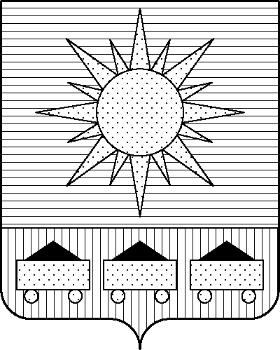

ПРИМОРСКИЙ КРАЙ

ДУМА АРТЕМОВСКОГО ГОРОДСКОГО ОКРУГА

РЕШЕНИЕ

… … … … № …

О направлении поручения Думы Артемовского городского
округа в контрольно-счетную палату Артемовского
городского округа для включения
в план работы на 2026 год

В соответствии с федеральными законами от 20.03.2025 № 33-ФЗ «Об общих принципах организации местного самоуправления в единой системе публичной власти», решением Думы Артемовского городского округа от 07.02.2025 № 441 «О Порядке включения в план работы контрольно-счетной палаты Артемовского городского округа поручений Думы Артемовского городского округа и предложений главы Артемовского городского округа», руководствуясь Уставом Артемовского городского округа Приморского края, Дума Артемовского городского округа

РЕШИЛА:

1. Поручить контрольно-счетной палате Артемовского городского округа включить в план работы на 2026 год экспертно-аналитическое мероприятие по вопросу: «Реализация концессионного соглашения от 27.07.2021 в отношении нежилого здания кинотеатра «Шахтер» по ул. Кирова, 33 в г. Артеме» за период 2024-2025 г.г. и текущий период 2026 года.
2. Направить данное поручение в контрольно-счетную палату Артемовского городского округа не позднее пяти рабочих дней со дня его подписания председателем Думы Артемовского городского округа.
3. Настоящее решение вступает в силу со дня его принятия.
4. Контроль за исполнением настоящего решения возложить на постоянную комиссию Думы Артемовского городского округа по вопросам законности и защиты прав граждан (Наврось В.И.).

Председатель Думы

Артемовского городского округа Н.С. Волкова

